Воспитание патриотизма и гражданственности достаточно трудная задача, решение которой требует терпения и такта. Подчас в современных семьях подобные вопросы не считаются важными и заслуживающими должного внимания. И особенно сложно решить эту задачу в условиях нахождения воспитанников на реабилитации, так как их родители достаточно «занятые» люди. И тем не менее, для решения данной проблемы, мы постарались включить родителей в совместную деятельность с их детьми. В данной работе мы стремились установить тесные взаимоотношения с каждым родителем, что способствует сплочению родителей и детей, возникает желание общаться, делиться проблемами. Так возникла идея проведения спортивно-развлекательного мероприятия «Вместе с папой». Кроме того, мы часто приглашаем взрослых друзей, которые помогают нашим ребятам почувствовать заботу, внимание и любовь с их стороны. В процессе подготовки к таким встречам наши воспитанники предложили изготовить различные поделки своими руками и вручить их на празднике своим папам и гостям.
Спортивно-развлекательное мероприятие «Вместе с папой»
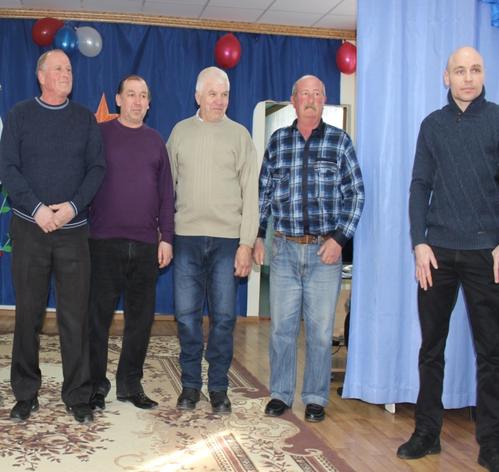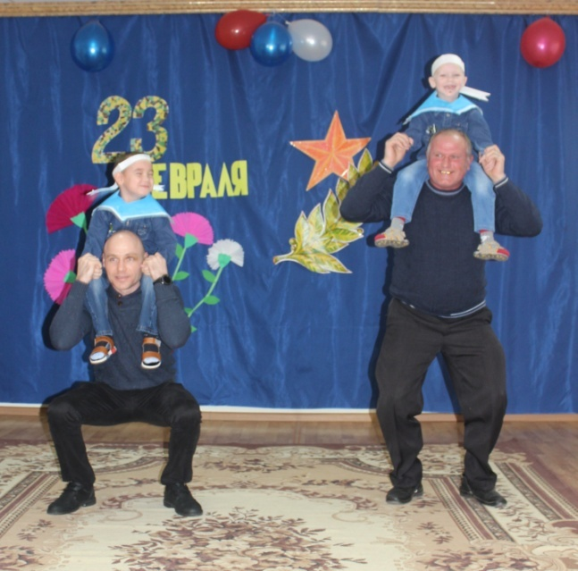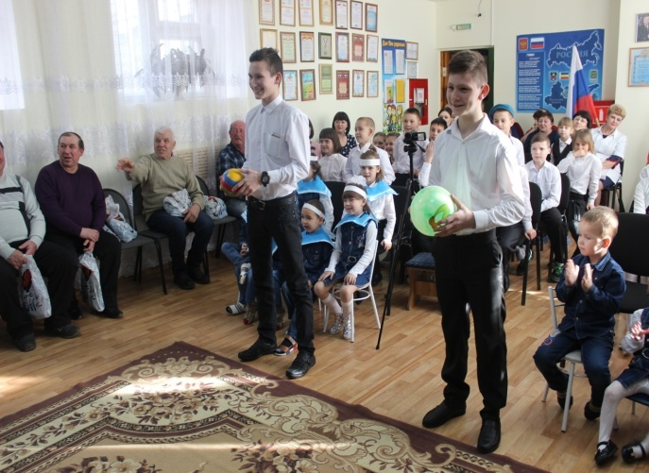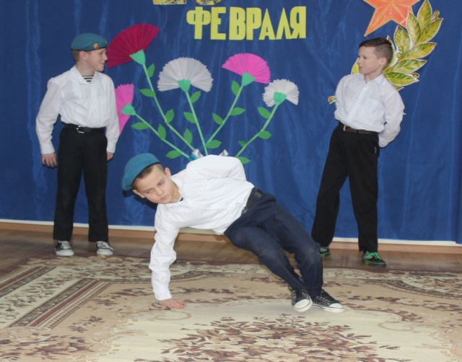
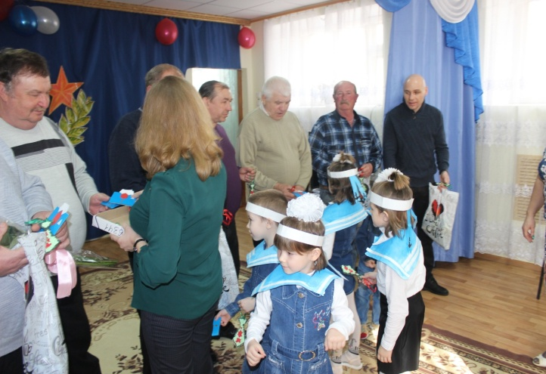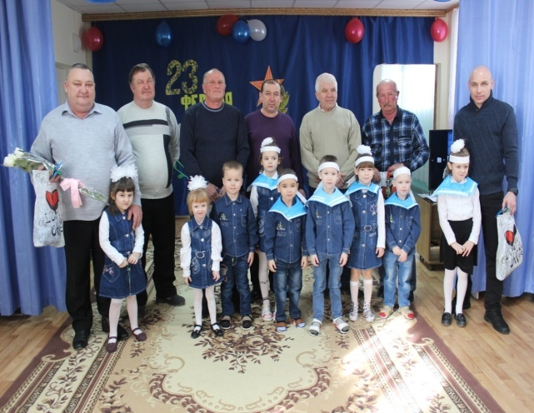
Встреча с сотрудниками ПДН ОМВД Белокалитвинского района. Конкурсно-спортивное мероприятие «Мы тоже мужчины!!!»
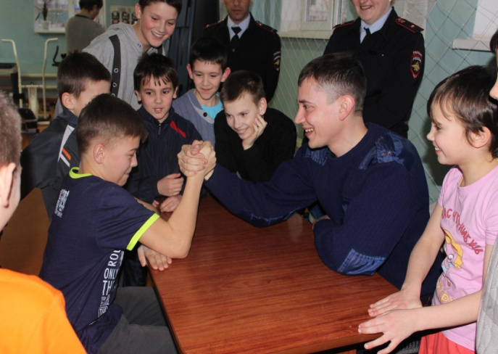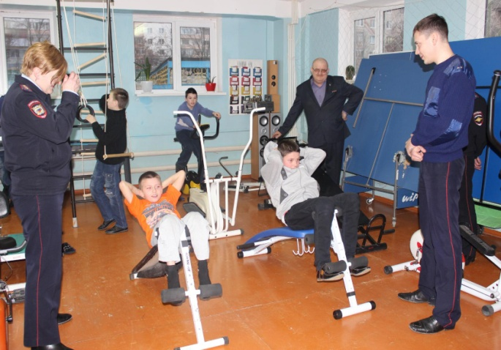
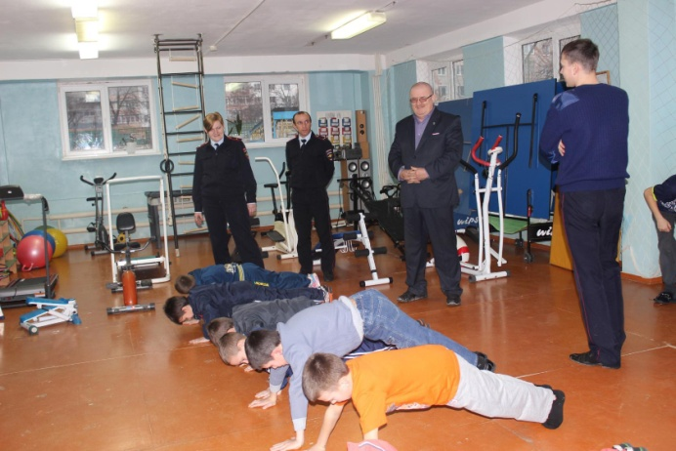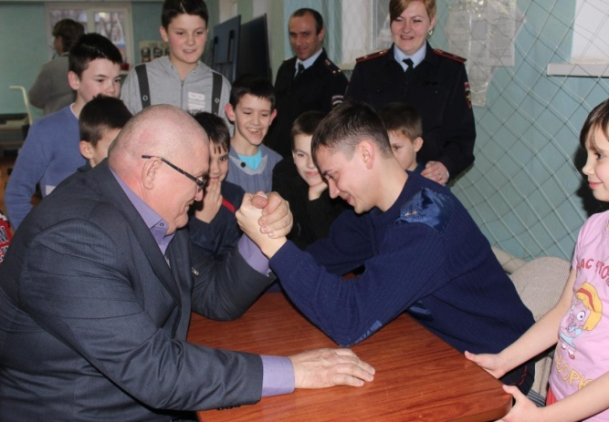
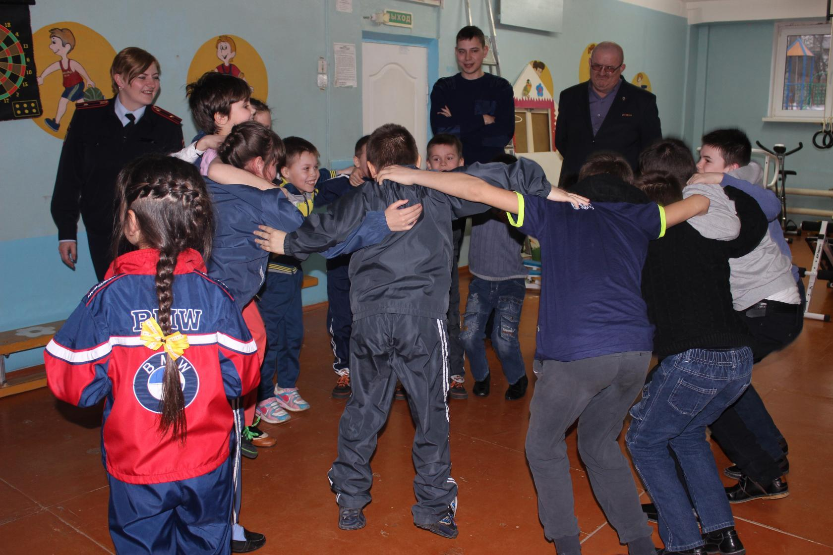
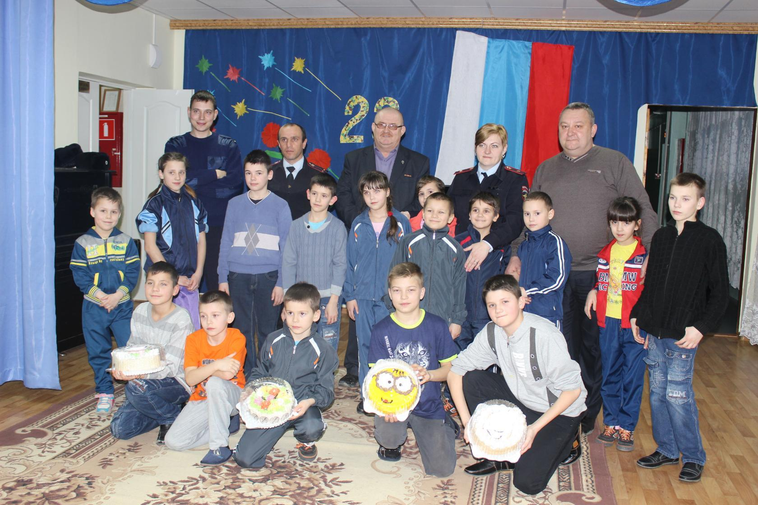

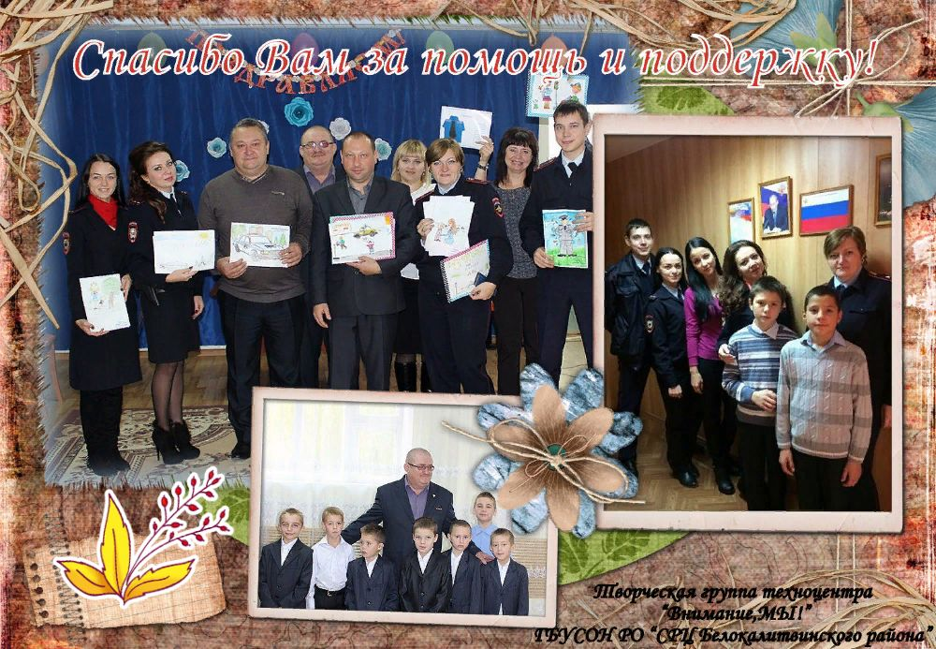

2019 г.

